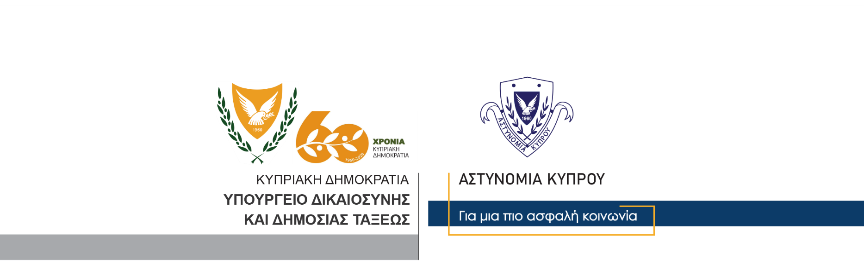

Υποδιεύθυνση Επικοινωνίας
Δημοσίων Σχέσεων & Κοινωνικής Ευθύνης

13 Νοεμβρίου, 2020
Δελτίο Τύπου 4 – Οδήγηση υπό την επήρεια ναρκωτικών – Περί λοιμοκάθαρσης νόμος
Μέλη της Αστυνομίας, εντόπισαν λίγο πριν τα μεσάνυχτα στην Πάφο, αυτοκίνητο να παραβιάζει τον κόκκινο σηματοδότη των φώτων τροχαίας.
Τα μέλη της Αστυνομίας, ανέκοψαν το αυτοκίνητο, το οποίο διαπιστώθηκε, ότι οδηγείτο από 20χρονο, με συνοδηγό 17χρονο.
Στον 20χρονο οδηγό διενεργήθηκε προκαταρκτικός έλεγχος νάρκοτεστ με θετική ένδειξη.
Και οι δύο επιβαίνοντες του οχήματος, καταγγέλθηκαν για τον περί λοιμοκάθαρσης νόμο (δεν έφεραν προστατευτικές μάσκες), ενώ το όχημα του 20χρονου κατακρατήθηκε.
Η Τροχαία Πάφου συνεχίζει τις εξετάσεις.

Υποδιεύθυνση Επικοινωνίας

